报告信息公开简报表
用人（建设）单位情况 | 名称 | 云南驰星汽车销售服务有限公司工作场所职业病危害因素检测报告书
用人（建设）单位情况 | 地理位置 | 云南省昆明市高新区科技路99号
用人（建设）单位情况 | 联系人 | 苏静18288756406
职业卫生技术服务  类型 |  | 职业病危害预评价□ 职业病危害控制效果评价□  职业病危害因素检测 职业病危害现状评价□
技术服务项目组人员 | 项目负责人 |  | 普逢贵
技术服务项目组人员 | 现场  调查 | 专业人员 | 普逢贵
技术服务项目组人员 | 现场  调查 | 时间 | 2024.3.21
技术服务项目组人员 | 现场采样/检测 | 专业人员 | 普逢贵、杨嗣萍
技术服务项目组人员 | 现场采样/检测 | 时间 | 2024.3.22
技术服务项目组人员 | 实验室检验分析人 |  | 周美荣、杨超、冯艳量、郗美
技术服务项目组人员 | 检测/评价报告编制人 |  | 普逢贵
技术服务项目组人员 | 报告审核人 |  | 徐月恒、何芳
用人（建设）单位陪同人 |  |  | 苏静
现场调查、现场采样/检测等图像影像 | 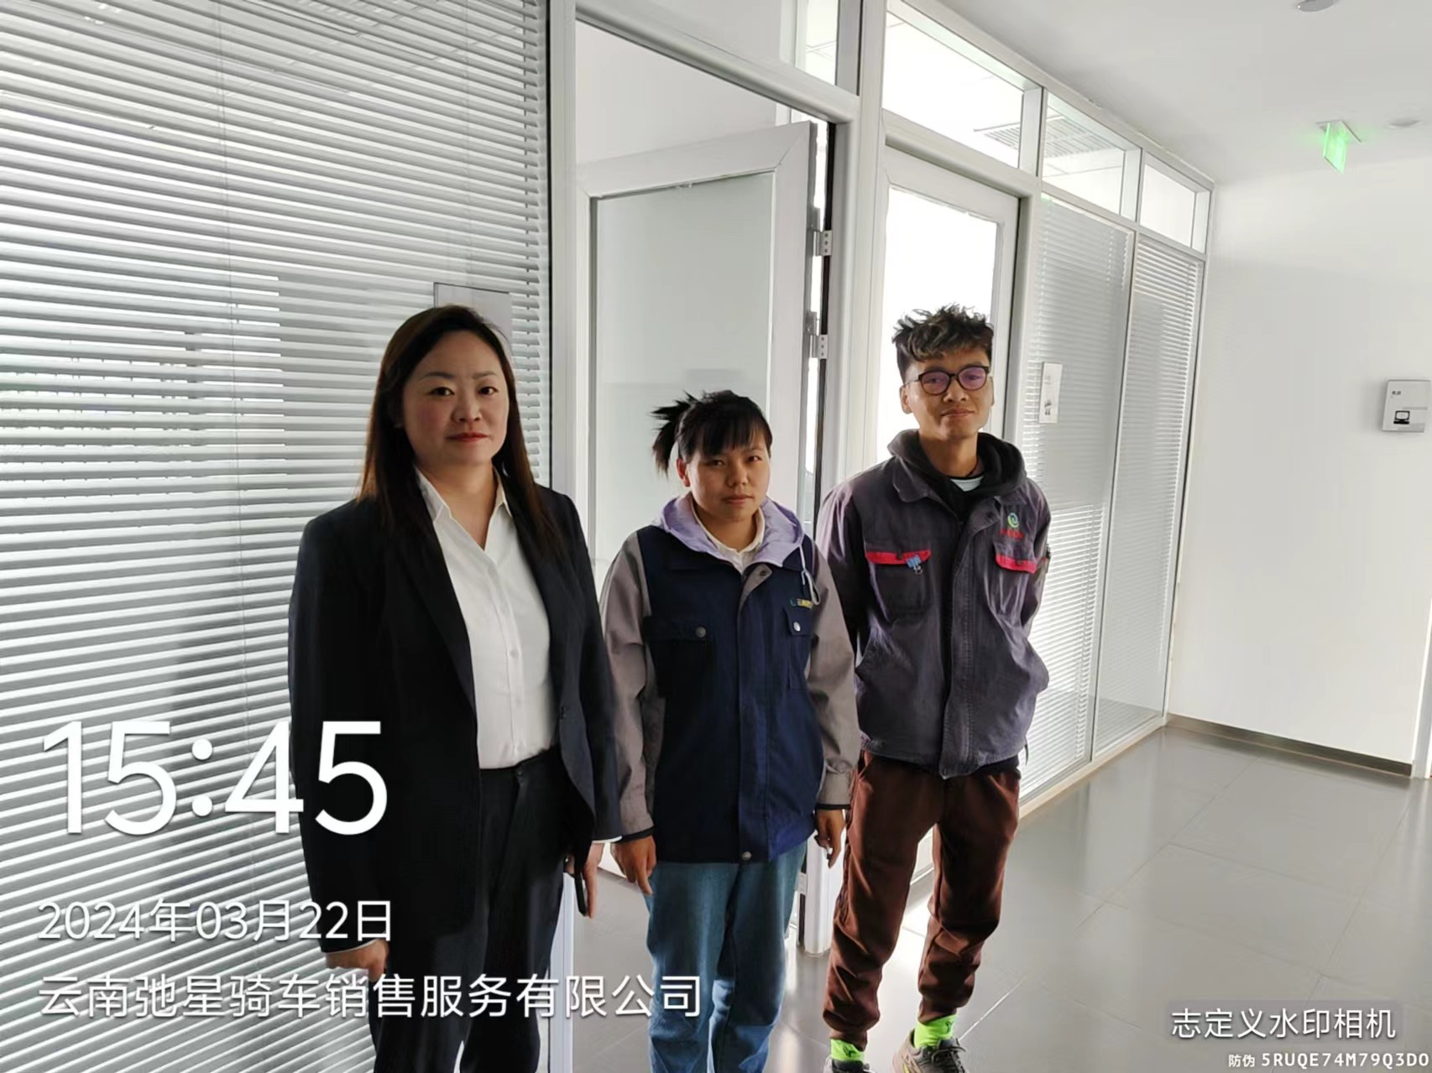
第 1 页 共 2 页

现场调查、现场采样/检测等图像影像 | 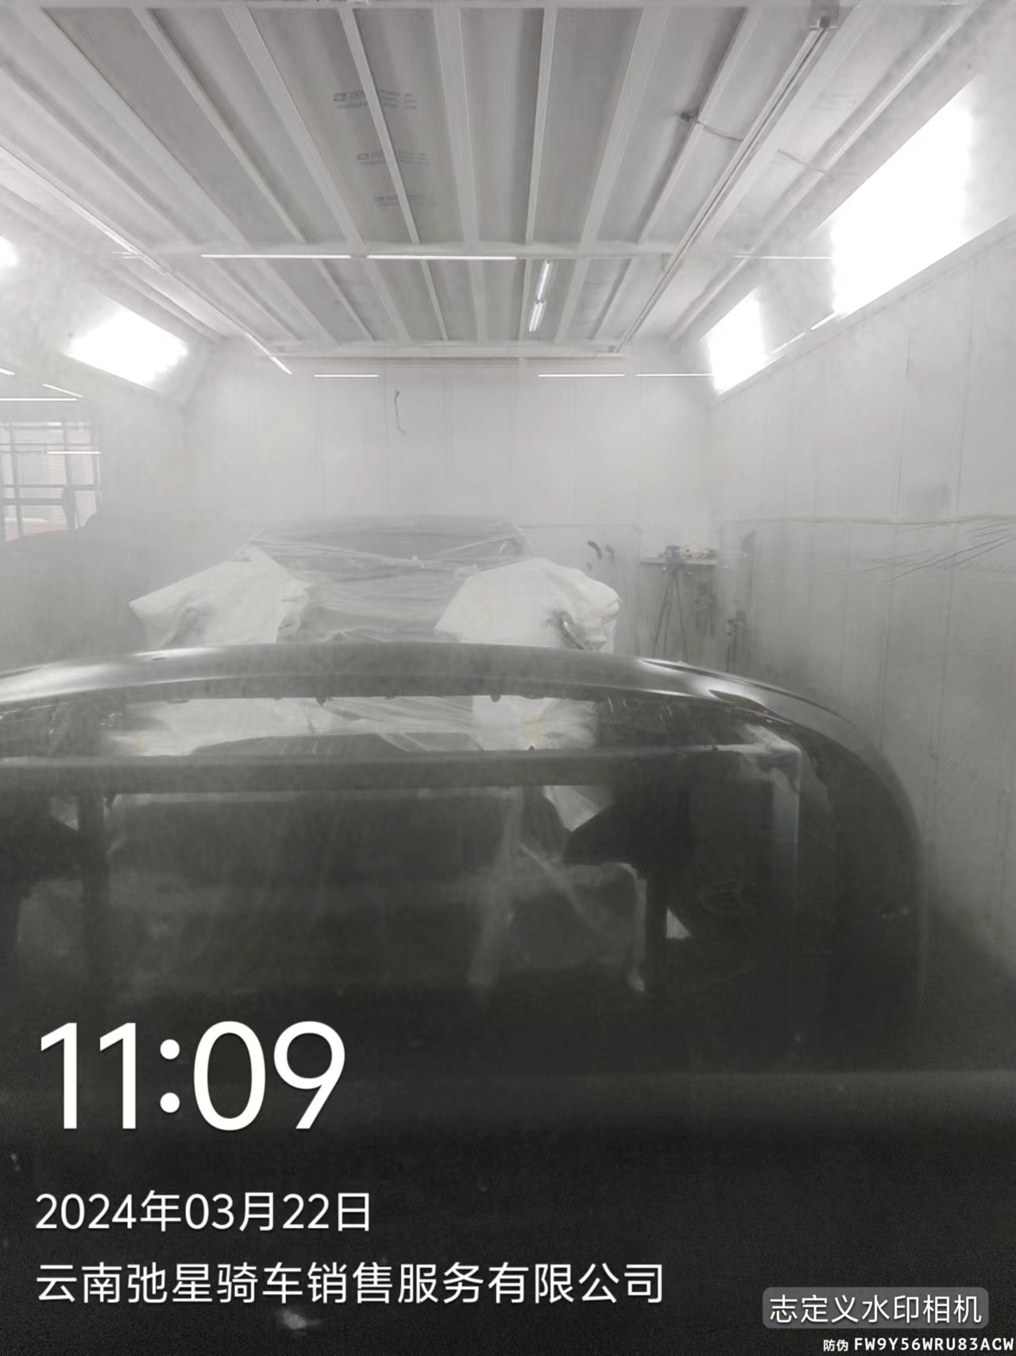  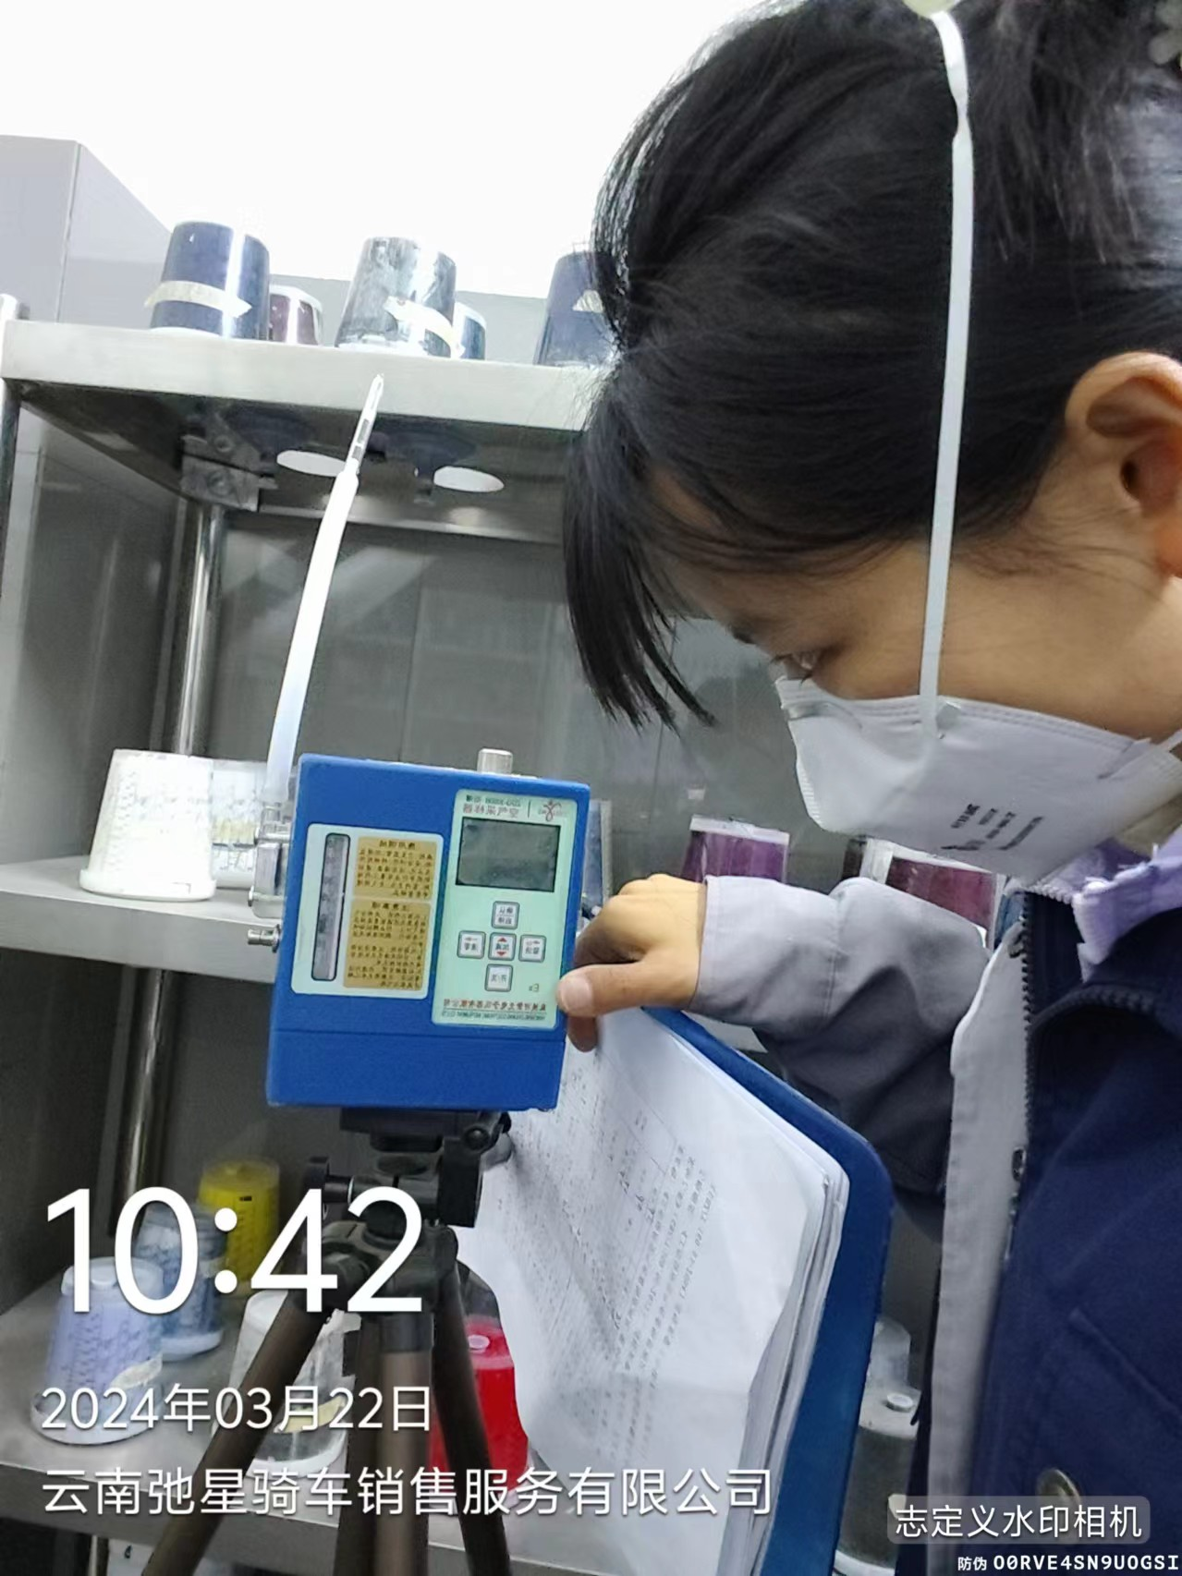  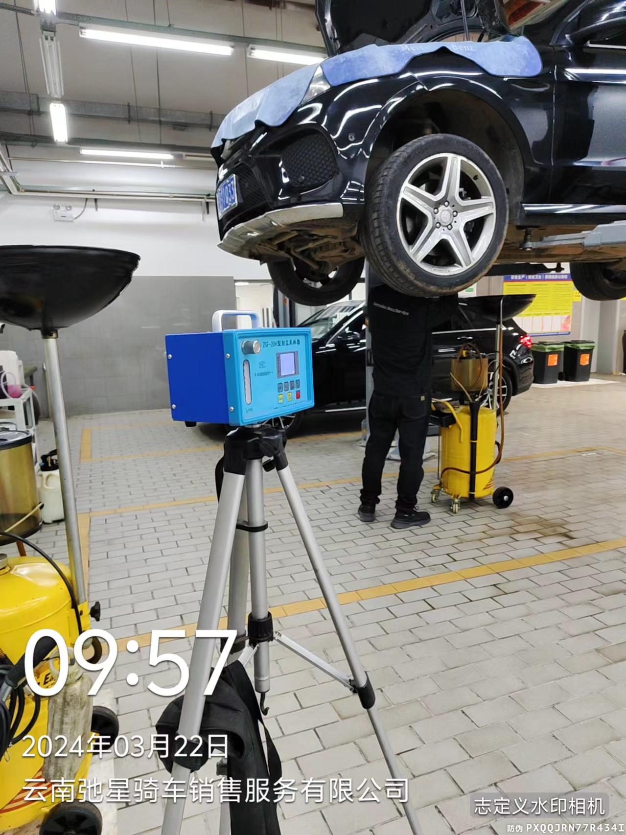  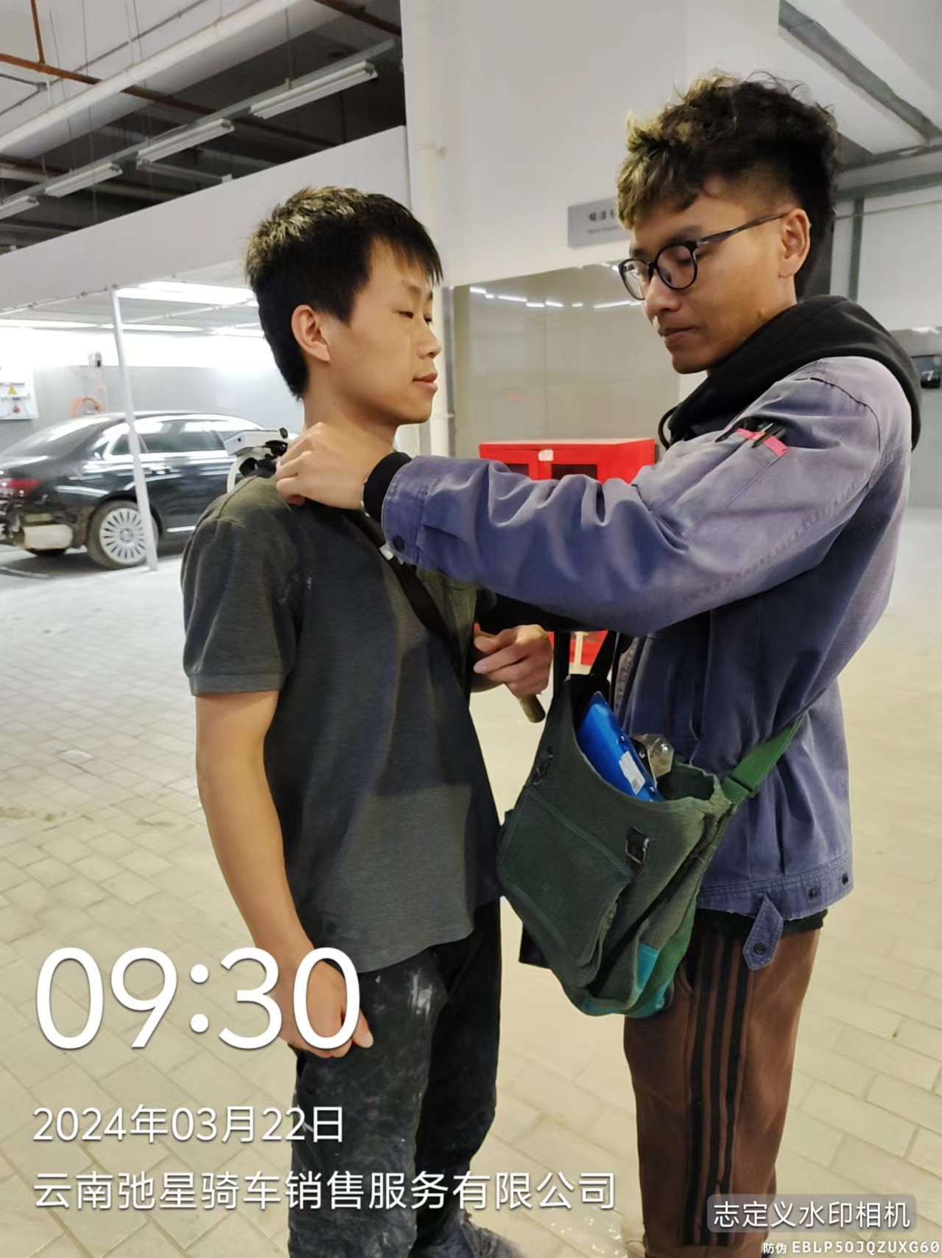
第 2 页 共 2 页

